2 ΑΠΡΙΛΙΟΥ
ΠΑΓΚΟΣΜΙΑ ΗΜΕΡΑ ΑΥΤΙΣΜΟΥ
& ΠΑΙΔΙΚΟΥ ΒΙΒΛΙΟΥ
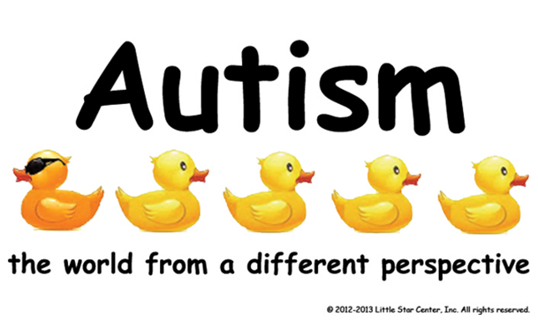
Από το 2008, με απόφαση της Γενικής Συνέλευσης του ΟΗΕ, καθιερώθηκε πως κάθε χρόνο, θα γιορτάζεται στις 2 Απριλίου η Ημέρα Ευαισθητοποίησης και Ενημέρωσης για τον Αυτισμό.
Μια ημέρα που σκοπός της είναι να ενημερώσει την παγκόσμια κοινή γνώμη για τον αυτισμό και τα βήματα που πρέπει να γίνουν για την ομαλή ένταξη των ατόμων αυτών στην κοινωνία.
Ο Αυτισμός περιγράφτηκε για πρώτη φορά από τον Αμερικανό ψυχίατρο Kanner, το 1943, ο οποίος ανέφερε περιπτώσεις παιδιών κλεισμένων στον εαυτό τους και χωρίς δυνατότητα επικοινωνίας. Ο Αυτισμός είναι μια αναπηρία, μια Διάχυτη Αναπτυξιακή Διαταραχή με την οποία γεννιέσαι, δεν γίνεσαι! Το άτομο που την έχει λέγεται Αυτιστικός. Ούτε άτομο που έπαθε Αυτισμό, ούτε άτομο με πρόβλημα Αυτισμού. Απλά Αυτιστικός! Για να είμαστε και πολιτικά ορθοί…
Πώς είναι να είσαι Αυτιστικός;
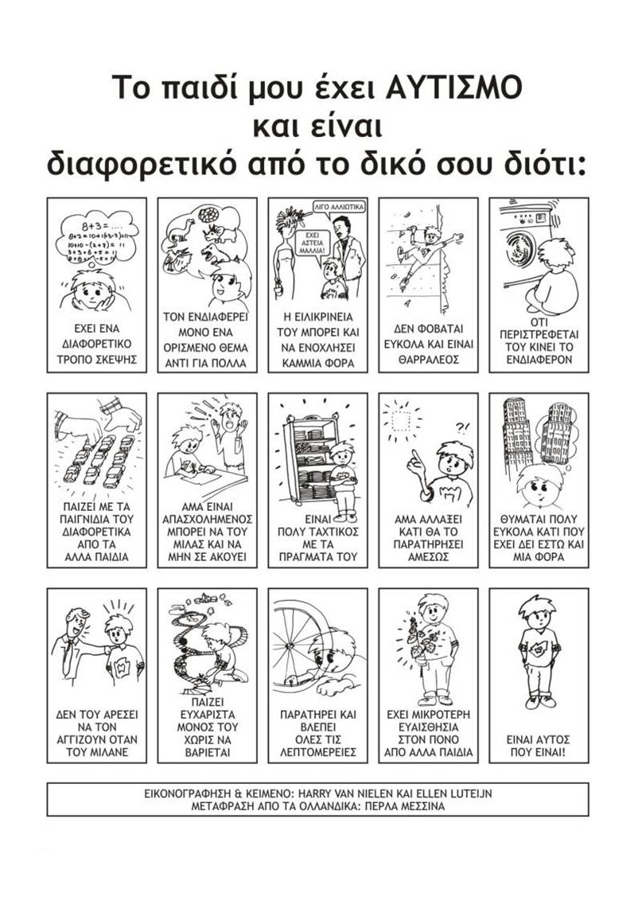
Υπάρχουν πολλές θεωρίες για την αιτία του, έχουν κατηγορηθεί φάρμακα αλλά τελικά οι επιστήμονες δεν έχουν ανακοινώσει με βεβαιότητα κάποια επίσημη αιτία. Τα αγόρια επηρεάζονται 3 έως 4 φορές περισσότερο από τα κορίτσια. Tα συμπτώματα ποικίλλουν ανάλογα με την ηλικία και το αναπτυξιακό στάδιο, τη σοβαρότητα, τη συνύπαρξη άλλων ιατρικών καταστάσεων, την ιδιοσυγκρασία του ατόμου και παράγοντες του περιβάλλοντος.
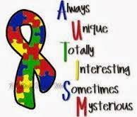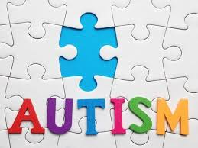
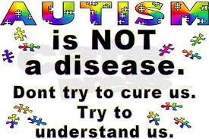

Για να τον καταλάβουμε όμως την διαφορετικότητα, ο καλύτερος τρόπος είναι να παρακολουθήσουμε μερικά βίντεο.
Η Ακαδημία των Ειδικών:
https://www.youtube.com/watch?v=wwsIynrpppE&index=3&list=PLKpUW9ZG5EudXL1WXb4348gsZz6s_chn6
Ο μικρός μου αδερφός από το φεγγάρι:
https://www.youtube.com/watch?v=3pRg6AgwkcM&list=PLKpUW9ZG5EudXL1WXb4348gsZz6s_chn6&index=1
Το ταξίδι της Μαρίας:
https://www.youtube.com/watch?v=OtrZrp6bToQ&t=28s

Προτεινόμενα βιβλία:

1)Δεν ντρέπομαι πια
2)Ένας σπέσιαλ ήρωας
3)Ποιός σκότωσε το σκύλο τα μεσάνυχτα
4)Ο κολλητός μου έχει Άσπεργκερ. Ε, και;

Η Παγκόσμια Ημέρα Παιδικού Βιβλίου
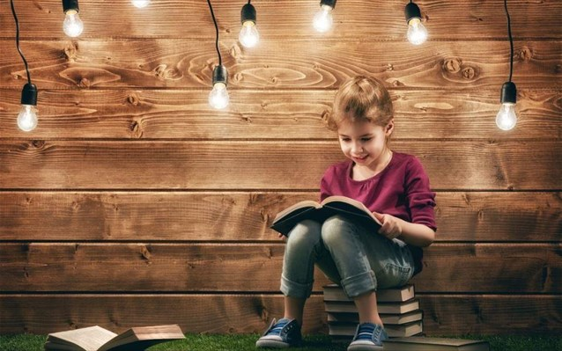
Στις 2 Απριλίου είναι η Παγκόσμια Ημέρα Παιδικού Βιβλίου. Είναι η ημέρα που γεννήθηκε ο μεγάλος Δανός παραμυθάς Χανς Κρίστιαν Άντερσεν. Την καθιέρωσε η Διεθνής Οργάνωση Βιβλίων για τη Νεότητα (Ιnternational Board on Books for Young People – ΙΒΒΥ) το 1966.
Το βιβλίο είναι ένα παράθυρο, ένας καλός φίλος, ένα ταξίδι με την φαντασία μας. Κάθε χρόνο γιορτάζουμε με αφηγήσεις παραμυθιών, εκδηλώσεις και δράσεις για να τονίσουμε την αξία του σε μικρούς και μεγάλους.
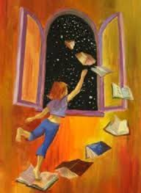

Μήνυμα της Υπουργού Πολιτισμού και Αθλητισμού κας Λίνας Μενδώνη

Στα γενέθλια του Χανς Κρίστιαν Άντερσεν, 2 Απρίλη 1805, αρμόζει η γιορτή της Παγκόσμιας ημέρας του Παιδικού Βιβλίου. Ο Άντερσεν δεν μπόρεσε να μάθει την τέχνη του πατέρα του, που ήταν τσαγκάρης. Έγινε όμως ο μάγος της αφήγησης των παραμυθιών, δίνοντας στις λέξεις του φτερά που συναρπάζουν τη φαντασία των παιδιών. Μεγαλώσαμε με τα λυπημένα του παραμύθια.
Η σχέση μας με το βιβλίο στη μικρή ηλικία ανοίγει παράθυρο στις λέξεις και στη μαγεία της γλώσσας, χαρίζοντας μας την περιπλάνηση στους κόσμους των παραμυθιών. Η περιπέτεια της αφήγησης προσφέρει όσα χρειάζεται ένα παιδί για να κατανοήσει τον χρόνο που συμπορεύεται με την εξέλιξη της ιστορίας και τη γέννηση πρωτόγνωρων συναισθημάτων.
Το βιβλίο είναι παιδεία. Συνεισφέρει στη δημιουργία της προσωπικότητας, στην κατανόηση του άλλου, στον έλεγχο του εγώ. Είναι η είσοδος στην ομάδα του εμείς, από τη μικρή ηλικία. Δημιουργεί πολίτες με ευθύνη, κοινωνικές δεξιότητες και ιδίως χωρίς προκαταλήψεις.
Έλληνες συγγραφείς παιδικών βιβλίων ταλαντούχοι και ευφάνταστοι, εικονογράφοι, ικανοί και δημιουργικοί, που διακρίνονται διεθνώς, κάνουν πλούσια τη μέρα των παιδιών μας, ξεκολλώντας τα από την ηλεκτρονική εικόνα που δεν αφήνει περιθώρια στη δημιουργική φαντασία τους. Ο ρόλος της διαμεσολάβησης του συγγραφέα ανάμεσα στο παιδί και στο φανταστικό είναι μεγάλη ευθύνη.
Και σήμερα «Μένουμε σπίτι». Είναι καλή αφορμή, καθώς περνάμε περισσότερο χρόνο με την οικογένεια, να αποκαλύψουμε στα παιδιά τους ελεύθερους, ανοιχτούς, διάπλατους κόσμους που θα ανοίγονται πάντα μπροστά τους, μέσα από τις σελίδες του βιβλίου.

Σελίδες με online παιδικά βιβλία:

- https://www.ebooks4greeks.gr/category/free-ebooks/%CE%B2%CE%B9%CE%B2%CE%BB%CE%B9%CE%B1-%CE%BB%CE%BF%CE%B3%CE%BF%CF%84%CE%B5%CF%87%CE%BD%CE%B9%CE%BA%CE%B1/%CF%80%CE%B1%CE%B9%CE%B4%CE%B9%CE%BA%CE%B7-%CE%BB%CE%BF%CE%B3%CE%BF%CF%84%CE%B5%CF%87%CE%BD%CE%B9%CE%B1

- https://www.helppost.gr/free/ebooks/paidika-vivlia-dimotiko/

Αξιοποιήστε τον ελεύθερο χρόνο σας σωστά!
Απολαύστε την συντροφιά τους!

